Оглавление

1. Получение поручения по документу 1

2. Получение инициативного поручения 6

3. Исполнение задания с подготовкой отчета 7

4. Исполнение задания с подготовкой документа во исполнение 8

5. Создание исходящего документа в инициативном порядке 16

6. Отправка документа на согласование 20

7. Получение задания на согласование 24

8. Завершение маршрута 31

1. Получение поручения по документу

|  |
| --- |
| **Папка** |
| ***СЭД Исполнитель/01 Новая корреспонденция - задание*** |

1. Зайдите в папку ***СЭД Исполнитель/01 Новая корреспонденция - задание***.

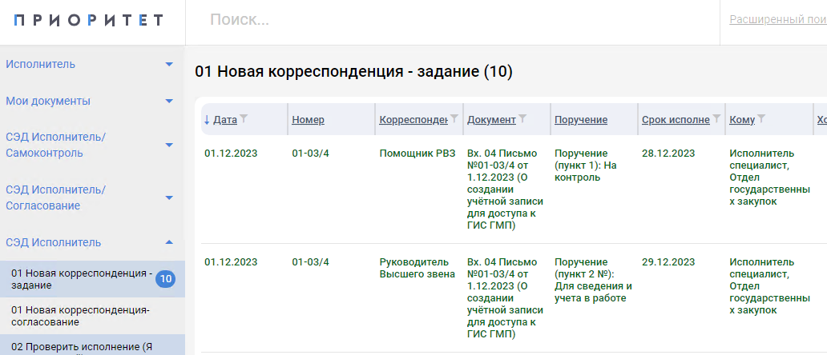

1. Откройте карточку поручения по документу или по обращению граждан.

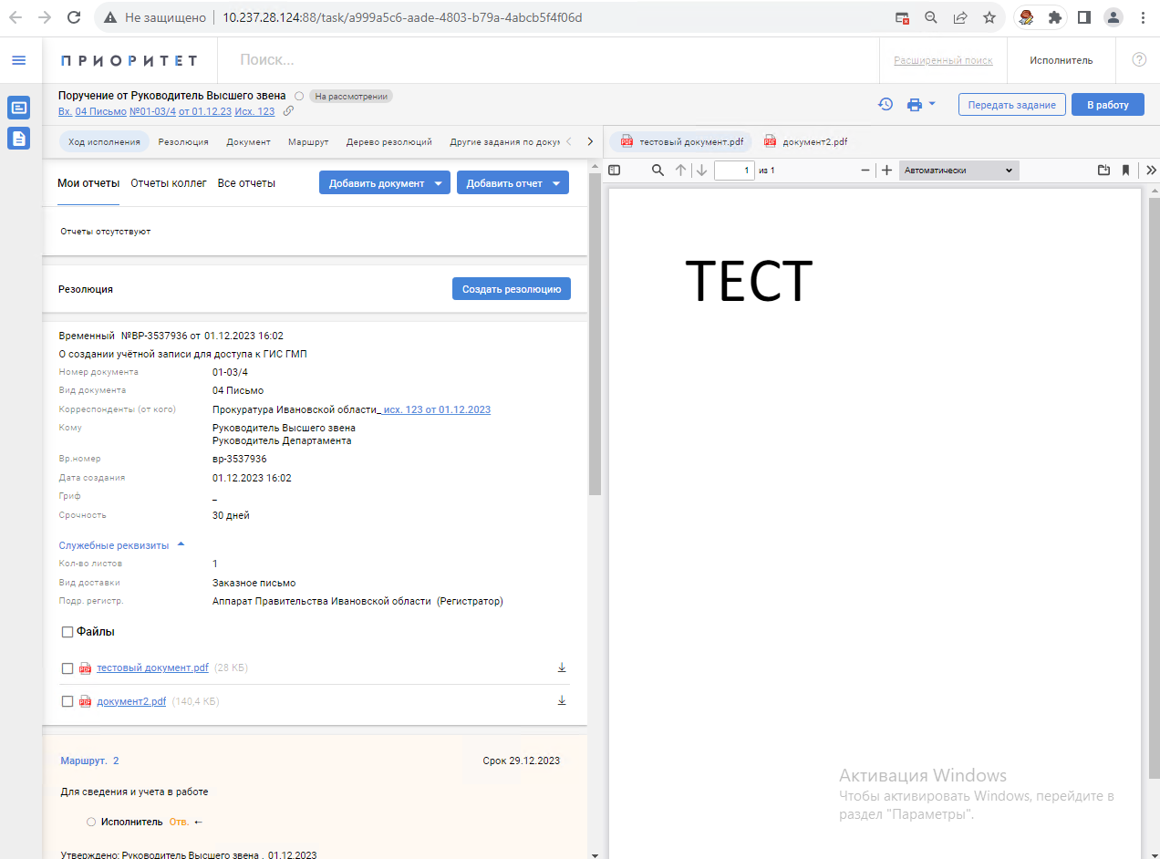

1. Ознакомитесь с заданием.

Форма карточки задания, как и документа, разделена на две части. В левой отображена информация об открытой карточке, а в правой - форма предварительного просмотра файлов. Открытие файлов для предпросмотра доступно только для текстовых документов.

Для переключения отображения файлов нажмите на их названия.

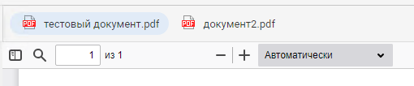

В левом верхнем углу отображено: состояние карточки задания (1), ссылка на карточку документа, по которому вам пришло задание (2) и перечень названий блоков карточки (3) для быстрого перехода между блоками карточки.

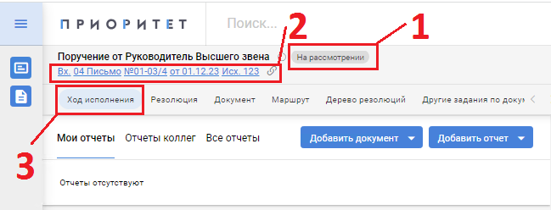

По нажатию на ссылку на карточку документа, откроется карточка документа. Т.к. вся информация о документе отображена в карточке вашего задания и блоки данных идентичны в обоих карточках, то дальнейшее описание будет производиться из карточки задания. Вернитесь в карточку задания, воспользовавшись кнопкой возврата на предыдущую страницу в браузере или через папку.

Первый блок – ***Ход исполнения***, в котором будут отображены отчёты по заданиям. Следующий блок - ***Резолюция***. Блок предназначен для создания резолюции. Операции по созданию резолюции описаны в инструкции руководителя. Далее блок - ***Документ***. В нём отображается информация о полях карточки документа. В случае если вам пришло задание по карточке обращения граждан (КОГ), то будет информация о КОГ. Ниже пример информации по КОГ.

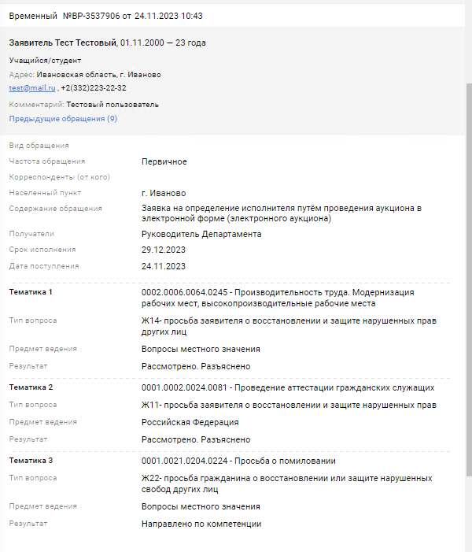

Ниже блока информации о документе отображается список вложенных файлов.

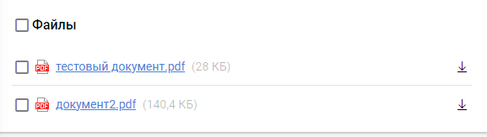

Чтобы сохранить файлы к себе на компьютер нажмите на значок  справа.

Далее расположен блок информации о задании.

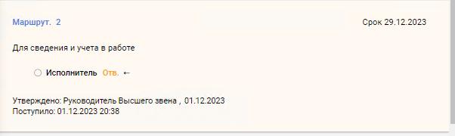

Если вам пришло задание как соисполнителю, т.е. Вы не являетесь ответственным за исполнение пункта резолюции, то это также будет отображено в блоке.

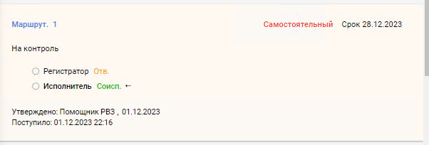

Ниже расположен блок ***Дерево резолюций***. Для того, чтобы развернуть всё дерево резолюций нажмите на кнопку . Чтобы свернуть или развернуть нужный пункт резолюции нажмите на него.

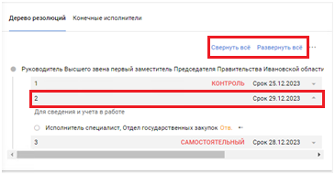

Если дерево резолюций достаточно большое, то нажмите на значок  и в появившемся меню сначала выберите опцию , потом . В результате ваше задание будет раскрыто в дереве и подсвечено синим фоном.

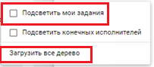

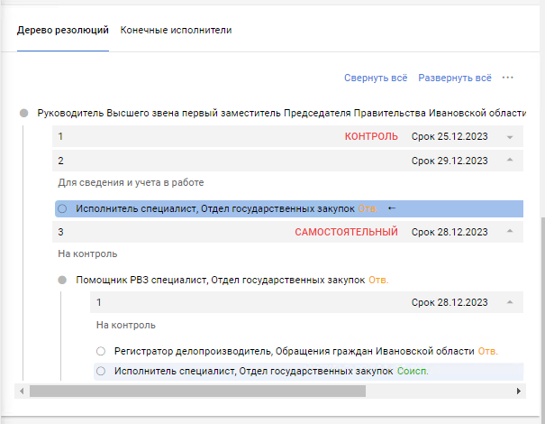

Для того, чтобы перейти в другое задание и ознакомится с ним, например, для просмотра отчёта, нажмите на значок  слева от ФИО исполнителя и в появившемся окне нажмите на ссылку.

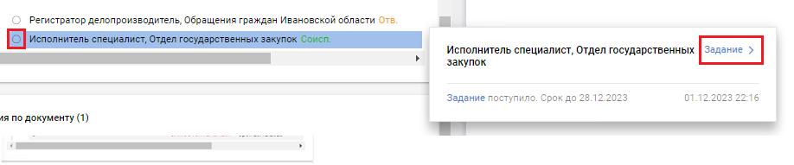

Если по документу вам пришло несколько заданий, то ниже будет расположен блок с информацией о них. По нажатию на задание откроется его карточка.

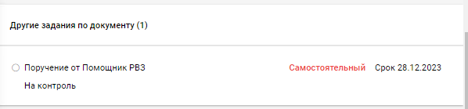

Последний блок – ***Связи***. В нем отображаются связные карточки документа.

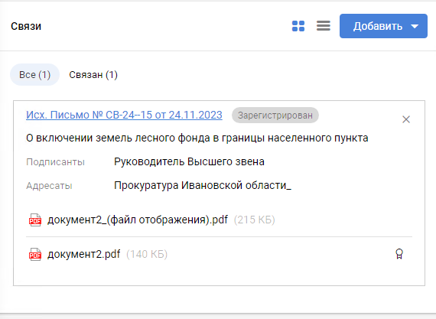

1. Возьмите задание в работу.

Ознакомившись с карточкой задания и документа, по которому оно вам было расписано, нажмите кнопку  в правом верхнем углу формы. Вкладка браузера обновится, и карточка сменит состояние.



1. Примите решение по дальнейшей работе с заданием.

Вы можете выполнить следующие операции:

* Исполнение задания без отчета и без подготовки документа во исполнение. Для исполнения задания выполните действия

Нажмите кнопку . Вкладка браузера обновится, и карточка сменит состояние.



* Исполнение задания с подготовкой отчета. Операция описана в п.3 инструкции.
* Исполнение задания с подготовкой документа во исполнение. Операция описана в п.4 инструкции.

1. Получение инициативного поручения
   1. Зайдите в папку ***СЭД Исполнитель/01 Новая корреспонденция - задание***.

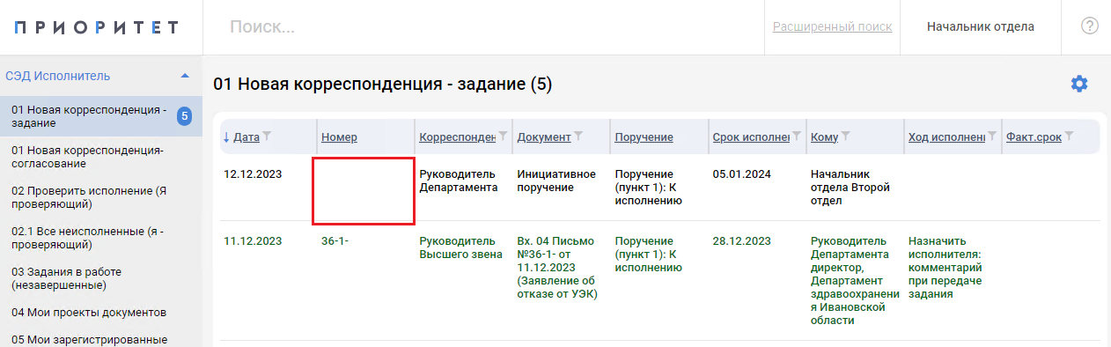

* 1. Откройте карточку инициативного поручения.

Для таких карточек будет отсутствовать значение в столбце номера.

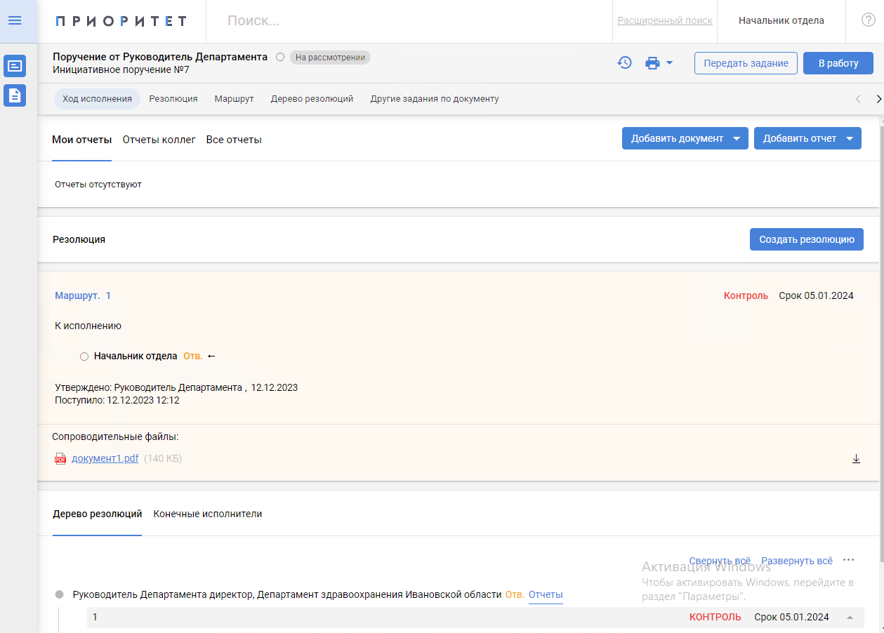

* 1. Ознакомитесь с поступившим поручением.

Карточка инициативного поручения выглядит также, как и карточка задания по документу, только в ней отсутствует блок информации о документе. Работа с инициативным поручением аналогична работе с поручением по документу и описана в п.1 инструкции.

1. Исполнение задания с подготовкой отчета
   1. Откройте карточку задания и перейдите к блоку ***Мои отчёты***.

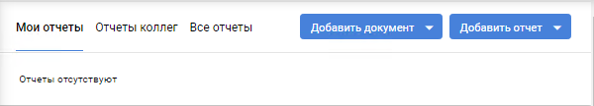

* 1. Добавьте текстовый отчёт.

Нажмите кнопку  и в выпадающем меню выберите вариант .

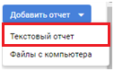

Введите текст в поле в появившемся окне, после чего станет доступна кнопка . Нажмите кнопку для добавления отчета в картчку.

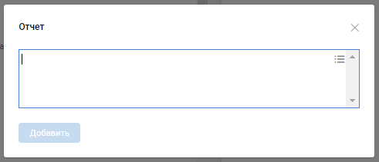

Форма закроется, а в блоке появится запись.

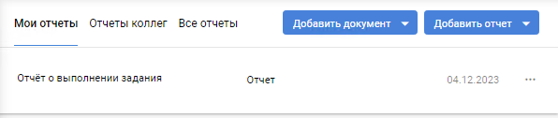

* 1. Добавьте файл в качестве отчета.

После нажатия кнопки  выберите вариант . В открывшемся окне выберите файл с компьютера. Выбранный файл отобразится в блоке, справа от названия файла будет доступен значок По нажатию на значок произойдёт скачивание файла.

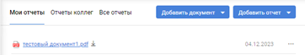

*Примечание*: Добавление файла отчёта нельзя использовать как добавление карточки документа (документа во исполнение). Добавляемый файл будет доступен только в карточке вашего задания, его нельзя отправить на согласование, присвоить номер и т.д.

* 1. Отредактируйте отчет при необходимости.

Для редактирования или удаления добавленного отчёта нажмите на значок справа от него и выберите соответствующую опцию.

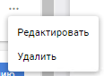

* 1. Исполните задание.

Нажмите кнопку . Вкладка браузера обновится, и карточка сменит состояние.



Если задание было поставлено на контроль, то после выполнения оно перейдёт в состояние «*На приёмке*» для проверки контролёром. По результатам приемки задания контролером задание может быть исполнено, или возвращено Вам на доработку.

1. Исполнение задания с подготовкой документа во исполнение
   1. Открытие карточки задания.

Откройте карточку задания и перейдите к блоку ***Мои отчёты***.



* 1. Создание карточки документа.

Для создания карточки документа и связи с ней выполните следующие действия:

1. Нажмите кнопку .

В выпадающем меню выберите опцию .

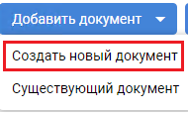

Откроется окно создания связного документа.

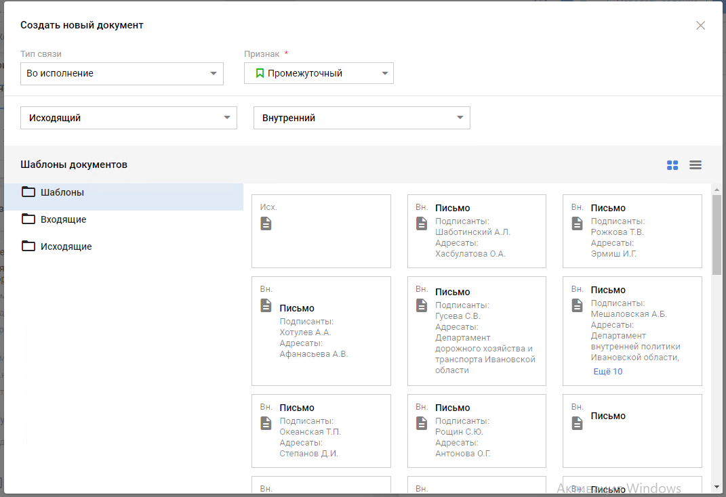

1. Укажите параметры связи.

Выберите из справочника значения в поле **Тип связи**.

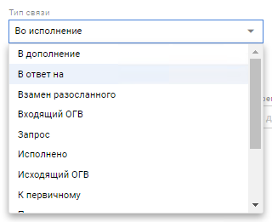

Выберите признак: «Закрывающий» или «Промежуточный».

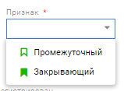

1. Выберите **Вид документа** создаваемой карточки в поле **Исходящий** или **Внутренний.**

Поля станут доступными только после выбора признака.

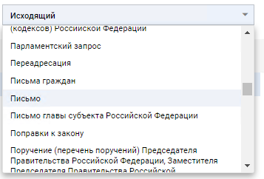

1. Перейдите в созданную карточку документа для заполнения ее реквизитов.

В блоке ***Мои отчёты*** карточки задания появилась запись с ссылкой на созданную карточку.

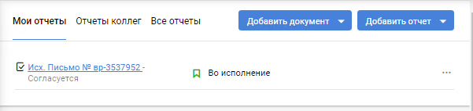

Для открытия карточки документа нажмите на её ссылку и в появившемся окне снова нажмите на ссылку.

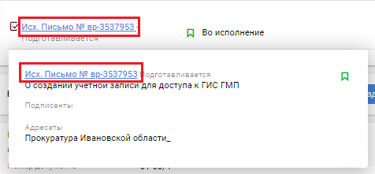

Откроется новая регистрационная карточка исходящего или внутреннего документа.

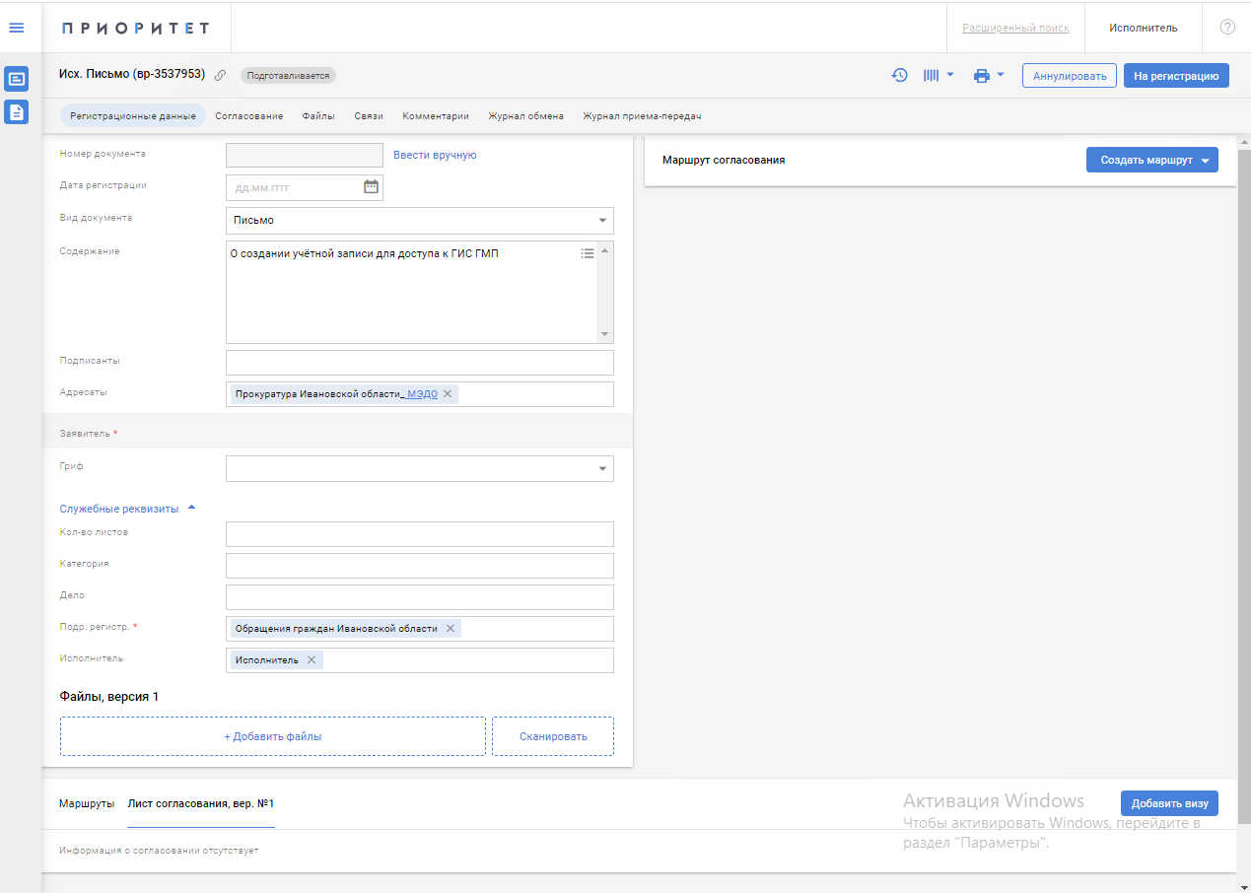

При этом некоторые поля карточки уже будут заполнены

* В поле **Вид документа** указано значение, выбранное в форме создания связи.
* Поле **Содержание** заполнено содержанием документа-основания.
* В поле **Адресаты** указано значение организации, выбранной из справочника контрагентов в поле **Корреспонденты** документа-основания.
* В поле **Подразделение регистрации** указано значение организации из справочника сотрудников для текущего сотрудника.
* В поле **Исполнитель** выбран текущий сотрудник.

Если карточка задания расписана по КОГ, то при создании связного документа поле **Адресат** не заполняется значением из документа-основания. Вместо него заполняется поле **Заявитель**.

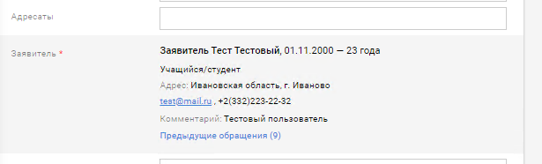

1. Заполните поля карточки.

Подробно заполнение полей карточки описано в пункте 5 текущей инструкции.

* 1. Прикрепление карточки уже существующего документа.

Если карточка документа была создана в инициативном порядке, то для её прикрепления выполните следующие действия:

1. Найдите искомую карточку.

Откройте в новом окне папку ***СЭД Исполнитель/ 04 Мои проекты документов*** или другую папку, в которой находится нужная карточка.

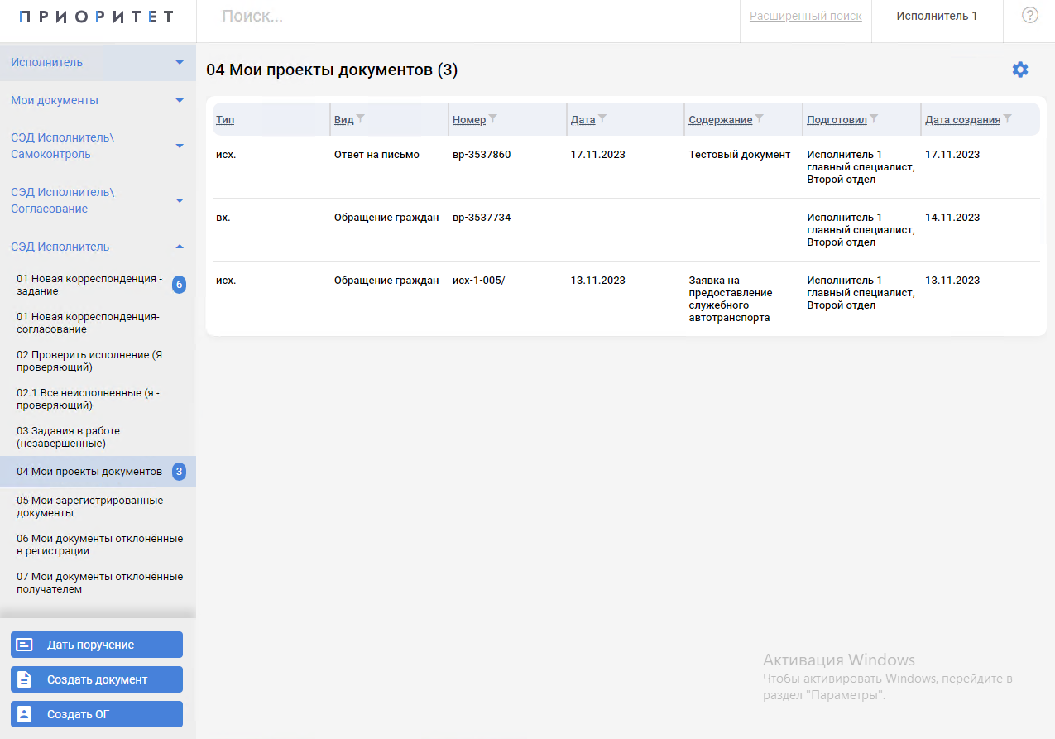

Или можете воспользоваться расширенным поиском, нажав кнопку  в поисковой строке вверху экрана.

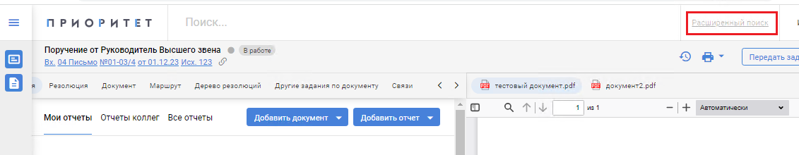

В открывшемся коне укажите параметры поиска и нажмите кнопку .

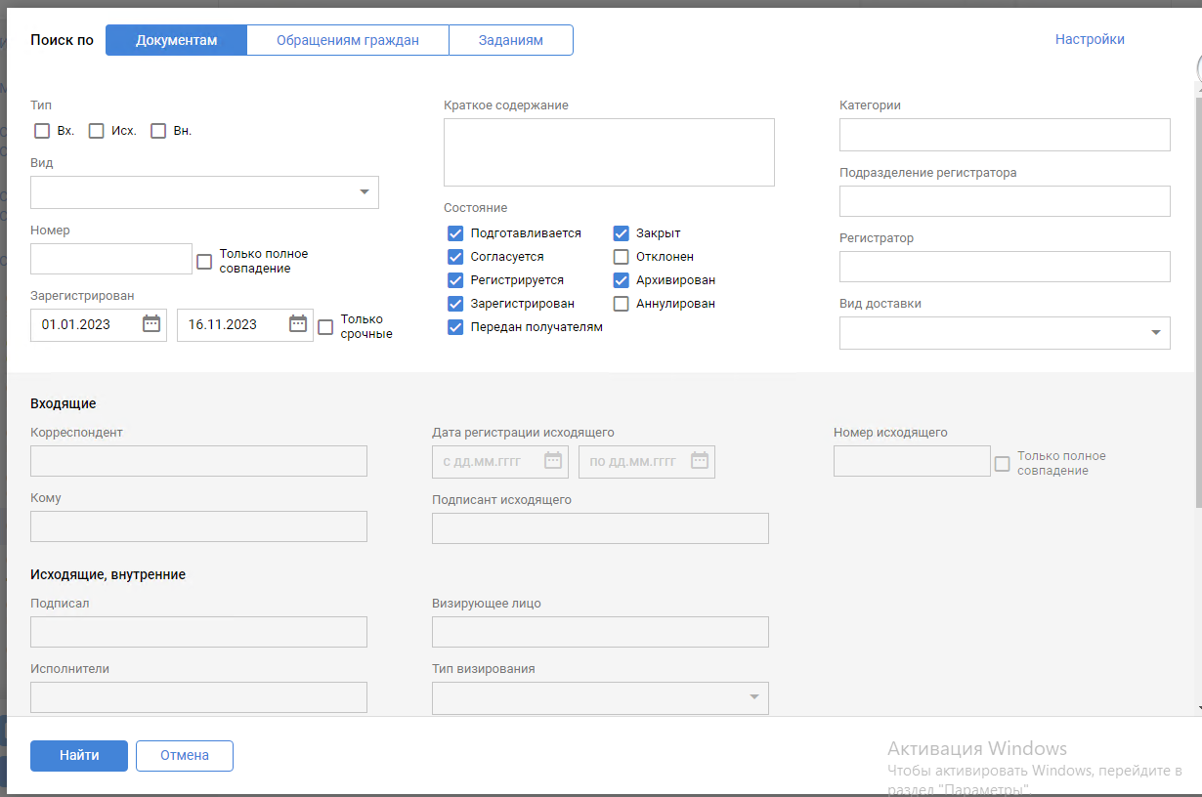

1. Откройте карточку документа.
2. Скопируйте временный номер.

Выделите левой кнопкой мыши временный номер и нажмите правой кнопкой.

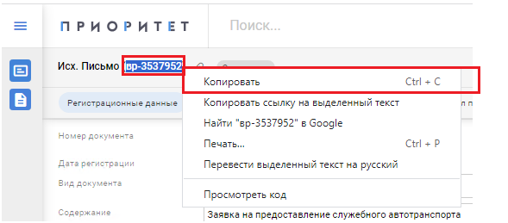

В появившемся меню выберите опцию .

1. Вернитесь в карточку задания.

Если осталась вкладка браузера с открытой карточкой задания, то перейдите в неё. Или заново откройте карточку задания.

1. Нажмите кнопку  в блоке ***Мои отчёты***.

В выпадающем меню выберите опцию .

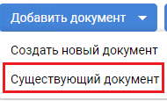

Откроется окно создания связи.

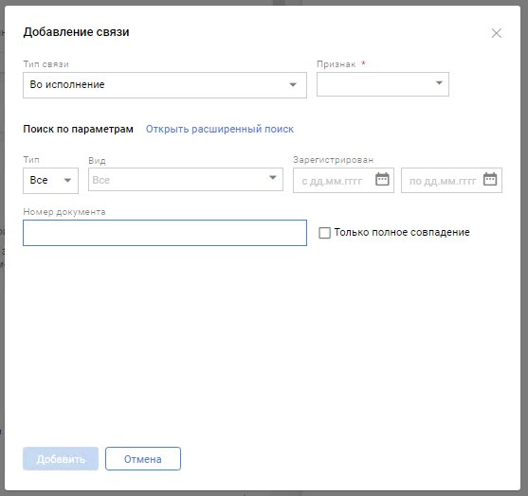

1. Укажите параметры связи.

Выберите из справочника значения в поле **Тип связи**.



Выберите признак: «Закрывающий» или «Промежуточный».



1. Вставьте временный номер искомой карточки в поле поиска.

Нажмите правой кнопкой мыши на строку поиска и в появившемся меню выберите опцию .

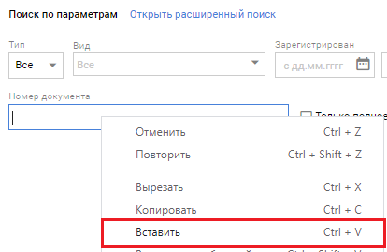

1. Выберите подсвечиваемый документ.

Под строкой поиска появится строка с карточкой документа. Выберите её нажав клавишу **Enter**.

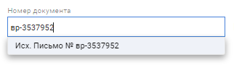

1. Добавьте документ.

После выбора документа под строкой поиска появится отображение создаваемой связи

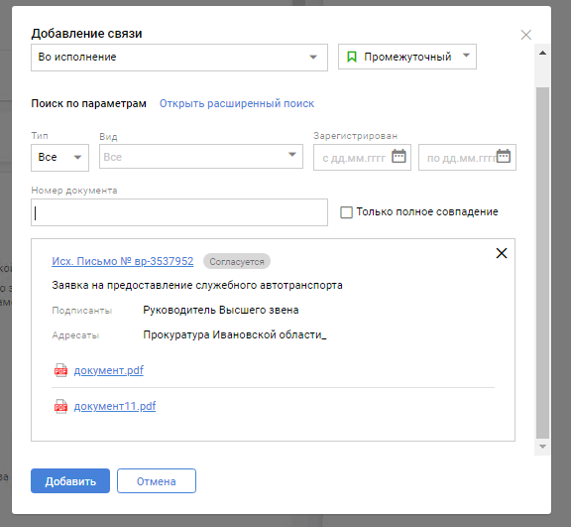

Станет доступна кнопка . Нажмите ее. После чего нажмите кнопку  для закрытия окна поиска. В блоке ***Мои отчёты*** появится строка с ссылкой на прикрепленную карточку документа.



Чтобы открыть карточку документа, нажмите на её ссылку и в появившемся окне снова нажмите на ссылку.

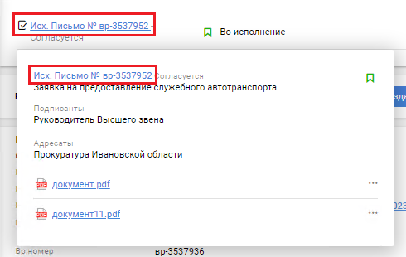

1. Создание исходящего документа в инициативном порядке

Создание карточки документа доступно из любого окна программы и не привязано к папке, которая у вас открыта. Для создания карточки исходящего или внутреннего документа выполните следующие действия:

* 1. Откройте окно создания документа.

Нажмите кнопку  в левом нижнем углу, если у вас открыта папка, или нажмите на значок  в левом верхнем углу, если открыта карточка задания или документа.

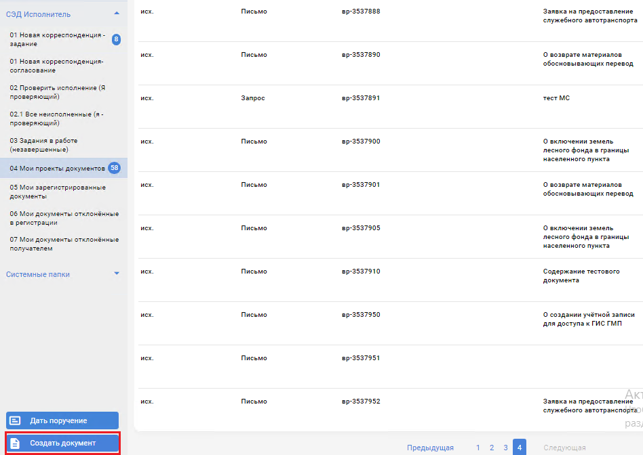

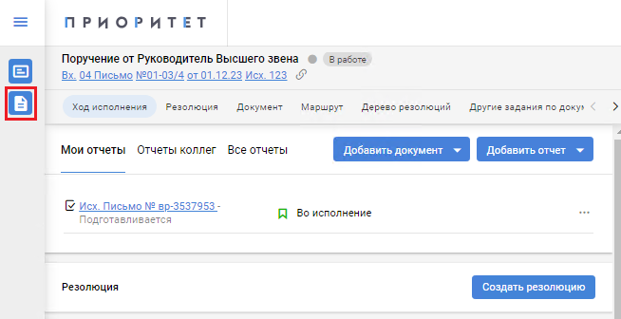

Откроется форма выбора вида документа.

* 1. Выберите вид создаваемой карточки.

Выберите вид создаваемой карточки из соответствующего поля типа документа: Исходящего или Внутреннего. После выбора вида окно закроется и откроется форма карточки документа.

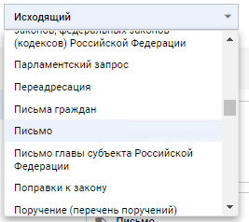

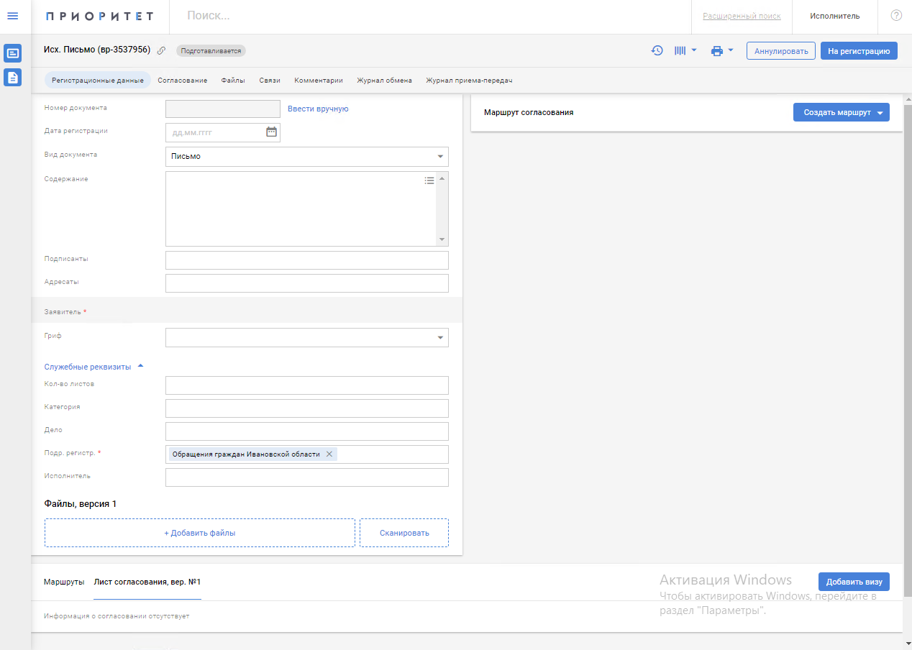

* 1. Заполните реквизиты карточки документа в блоке ***Регистрационные данные***.

*Если справа от поля стоит значок* *, то значение выбирается из списка или справочника. Для выбора значения нажмите на значок. Также возможен быстрый поиск: наберите несколько букв в поле ввода, появится список с начальными символами.*

В поле **Вид документа** при необходимости укажите вид документа, выбрав значение из списка.

В поле **Содержание**введите краткое содержание документа. Для поля доступен список шаблонов по умолчанию, которые можно выбрать, нажав на значок .

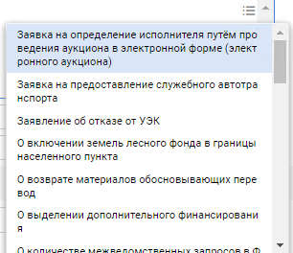

В поле **Подписанты**укажите ФИО руководителя, за подписью которого документ будет отправлен. Для этого введите первые буквы его фамилии, в выпадающем списке выберите нужную запись и нажмите на клавиатуре кнопку **Enter**. Выбранное значение отобразится в поле. Поле может иметь несколько значений.

В поле **Адресаты**укажите получателя, которому адресован данный документ: внешнюю организацию/физическое лицо (для исходящих документов), подразделение или сотрудника (для внутренних документов). Значение данного поля заполняется аналогично полю **Подписанты**.

В поле **Гриф** выберите значение из справочника.

В поле **Исполнители**укажите свои данные или данные того сотрудника, который готовит проект документа. Значение данного поля заполняется аналогично полю **Подписанты**.

После заполнения полей карточка документа будет выглядеть следующим образом:

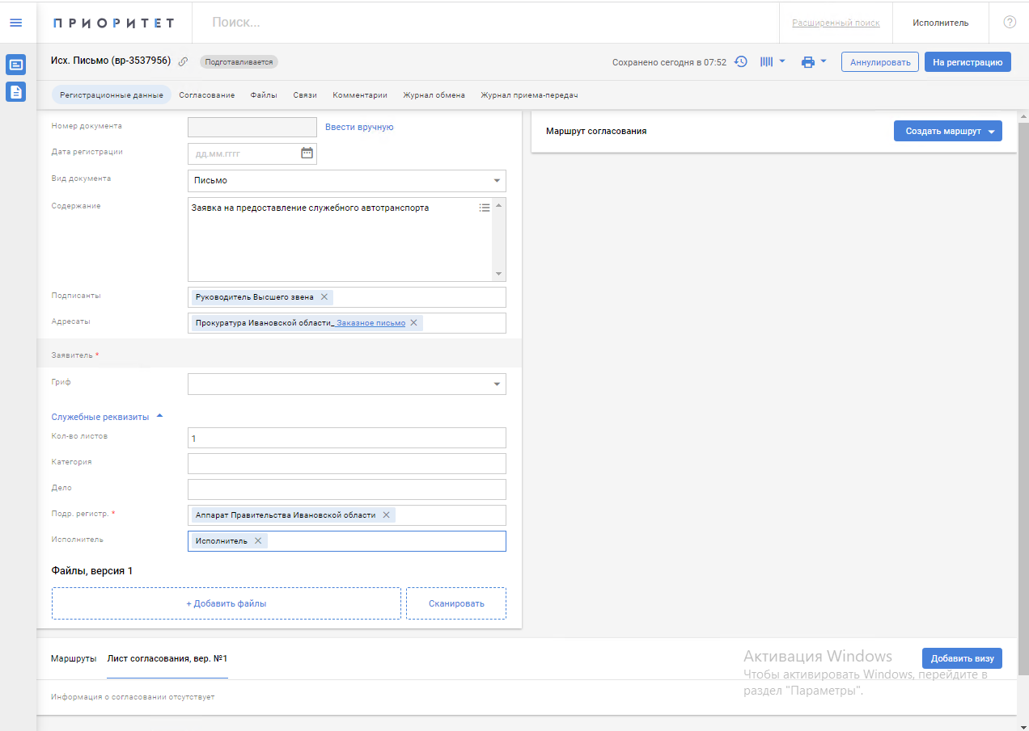

* 1. Прикрепите файлы к документу.

Для прикрепления файлов перейдите к блоку ***Файлы*** и нажмите кнопку .

В открывшемся окне выберите нужный файл и нажмите кнопку .

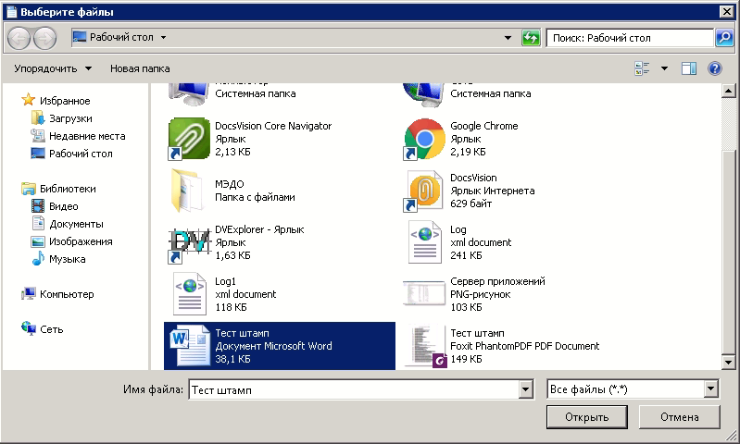

Файл прикреплен к карточке документа.

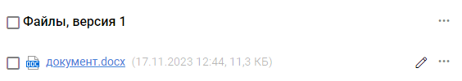

* 1. Конвертируйте файл в формат Pdf при необходимости.

Выделите нужный файл и выполните конвертирование в формат PDF, нажав на значок  справа от названия блока, и выбрав в меню опцию .

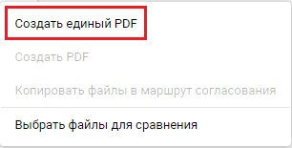

В результате в карточке документа будет прикреплен тот же самый файл в формате PDF/A.

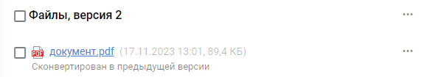

Далее документ может быть отправлен на согласование. Операции отправки документа на согласование описаны в п.6 инструкции

1. Отправка документа на согласование
   1. Откройте карточку документа.

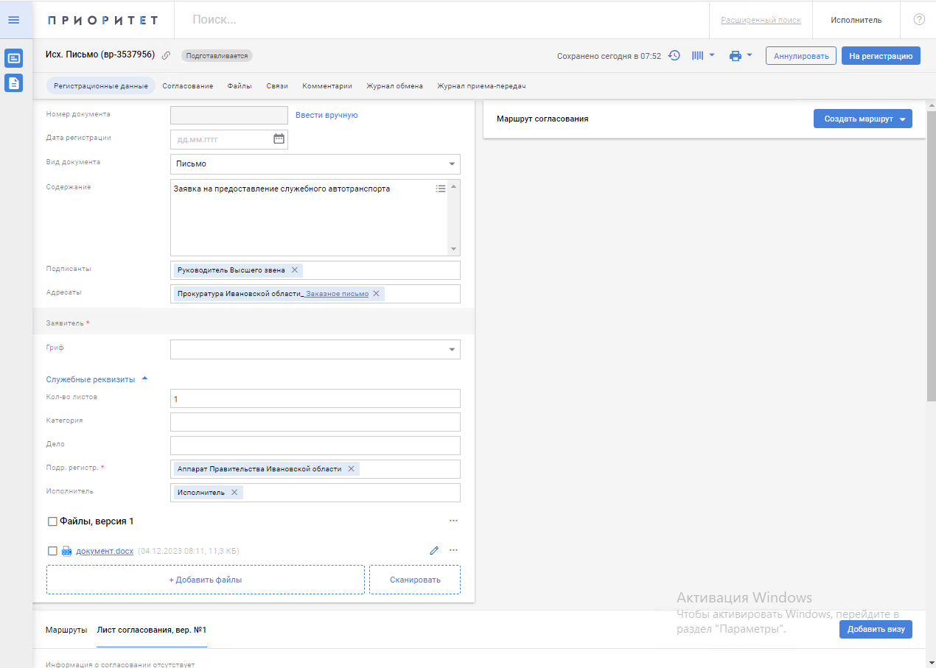

* 1. Создайте маршрут согласования.

Перейдите к блоку ***Маршрут согласования*** в правой части экрана и нажмите кнопку . В выпадающем списке выберите опцию  для создания нового маршрута или , если для данного вида документа настроены шаблоны маршрутов согласования.

Далее рассмотрим работу по созданию нового маршрута.

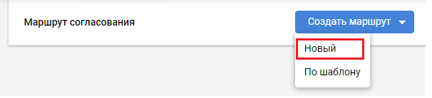

* 1. Заполните форму маршрута согласования.

В появившемся ниже блоке 1-го маршрута согласования в поле **Согласующие** **лица** через быстрый поиск введите ФИО сотрудников, которым будут отправлены задания.

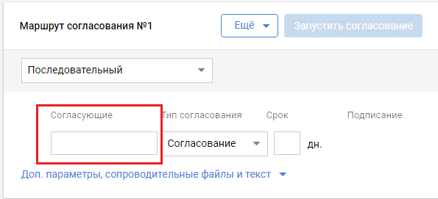

После добавления согласующих, укажите **Тип согласования**, для каждого сотрудника: «Согласование» или «Утверждение».

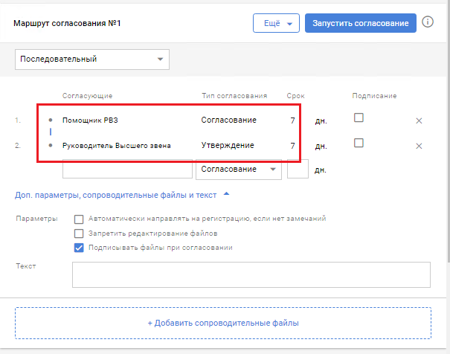

Укажите дополнительные параметры:

* Признак **Автоматически отправлять на регистрацию, если нет замечаний**.
* Признак **Запретить редактирование файлов**.
* Признак **Подписывать файлы при согласовании**. Признак необходим для того, чтобы руководитель, мог подписать файл своей ЭЦП.
* Поле **Текст** – укажите дополнительный текст, который будет отображаться в заданиях согласующих.
* Добавьте сопроводительные файлы, которые необходимы для принятия решения по согласованию, но не должны быть в списке согласуемых файлов.

Проверьте список файлов в текущей версии в документе. Все они будут отправлены на согласование.

* 1. Отправьте документ на согласование по маршруту.

Нажмите кнопку .Вкладка браузера обновится, а форма маршрута согласования примет следующий вид.

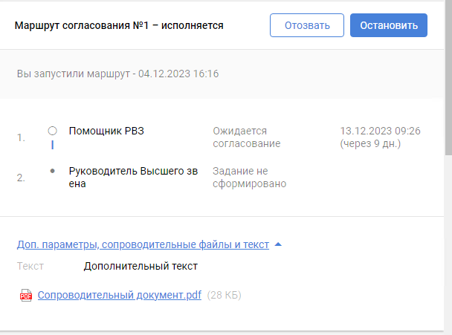

Также сменилась версия файлов в документе.

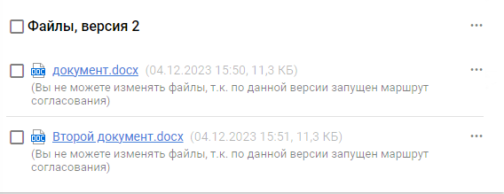

* 1. Изменение и отзыв маршрута согласования.

Для редактирования согласования нажмите кнопку . Форма блока маршрута согласования обновится и станет доступна для редактирования. Внесите необходимые изменения в маршрут согласования и нажмите кнопку .

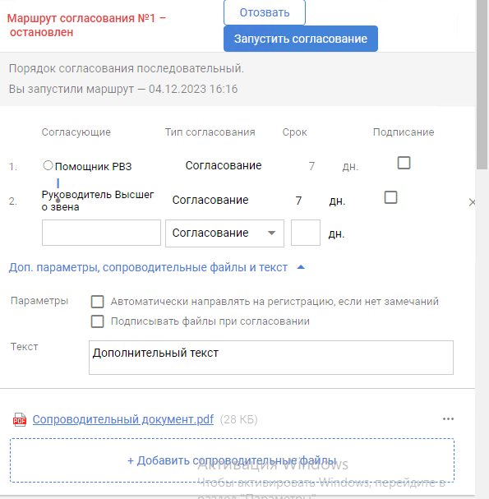

Для отзыва согласования нажмите кнопку . Подтвердите выполнение операции нажав на кнопку .

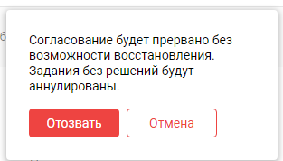

Форма маршрута обновится, задания оправленные исполнителям будут аннулированы.

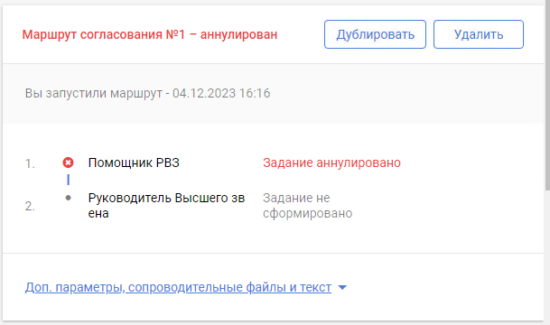

*Примечание*: Вы можете скопировать настройки данного маршрута согласования для изменения и отправки. Для этого нажмите кнопку  в отозванном маршруте. Откроется форма следующего маршрута с заполненными настройками.

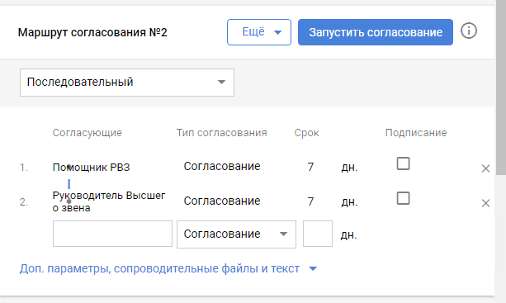

1. Получение задания на согласование
   1. Откройте папку ***СЭД Исполнитель/01 Новая корреспонденция - согласование***.

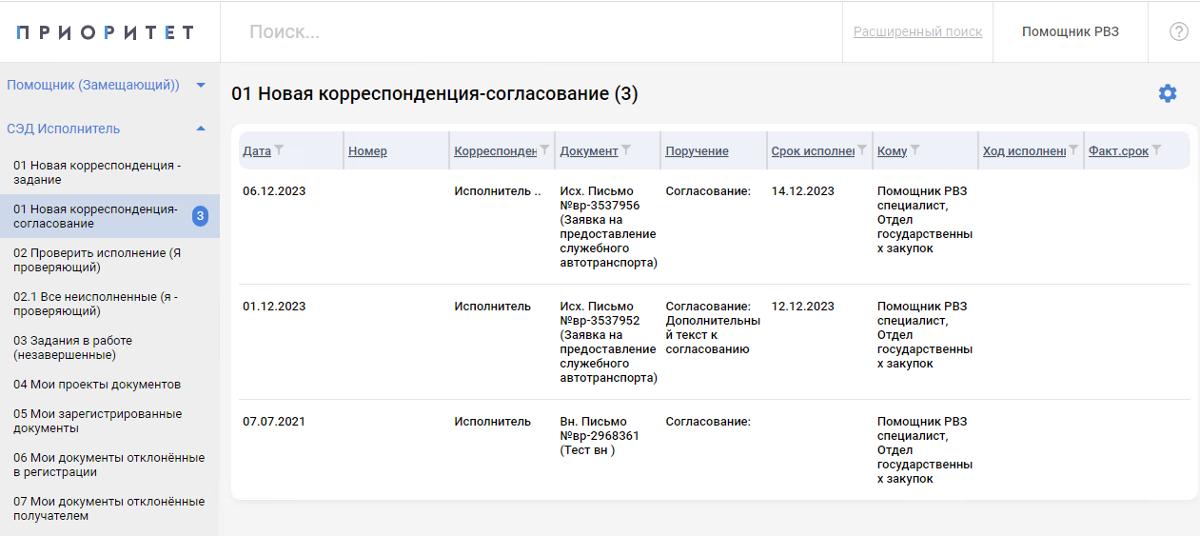

* 1. Откройте карточку задания на согласование.

Тип открываемого задания отображён в правом верхнем углу.

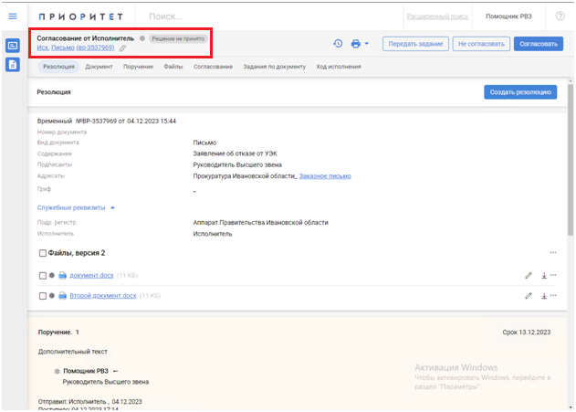

Также вам может прийти задание на визирование, в случае, если вам расписали подчиненную резолюцию из задания на согласование.



Порядок работы тот же, что и с обычным заданием на согласование, но немного изменятся кнопки.

* 1. Ознакомитесь с поступившим заданием.

Структура карточки задания и содержание блоков схожи с заданием по служебной корреспонденции. В левом верхнем углу находится ссылка на согласуемый документ и тип поступившего вам задания: «*На согласование*», «*Визирование*» или «*На утверждение*».

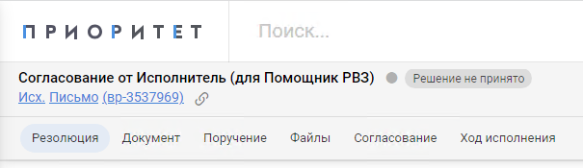

Первым расположен блок ***Резолюция***. Блок предназначен для создания резолюции. Операции по созданию резолюции описаны в инструкции руководителя. Далее блок информации о документе и согласуемых файлах.

В блоке ***Маршрут*** отображается информация обо всех участниках согласования.

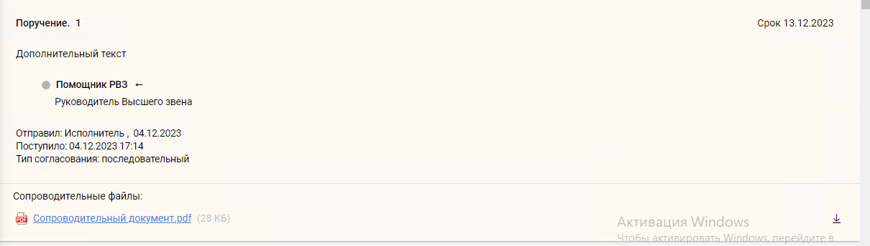

Далее идет блок с предварительным просмотром файлов. Для переключения отображения нажмите на файл.

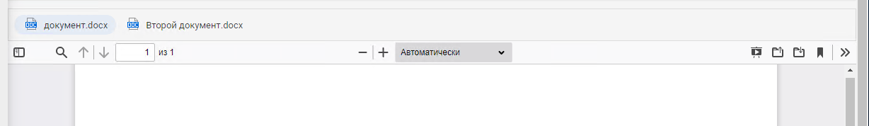

Далее расположен блок ***Лист согласования***.

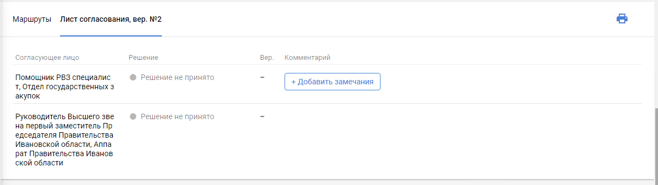

Последний блок – ***Мои отчёты***.

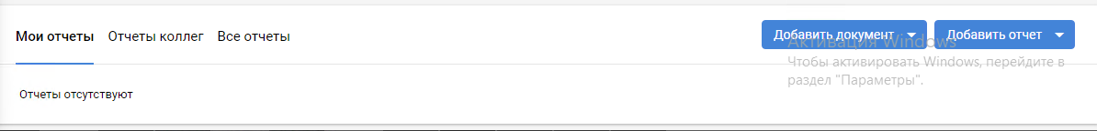

Возьмите задание в работу, нажав кнопку  в правом верхнем углу. Вкладка браузера обновится, карточка сменит своё состояние.

* 1. Ознакомитесь с приложенными файлами.

Список файлов находится после блока информации о документе.

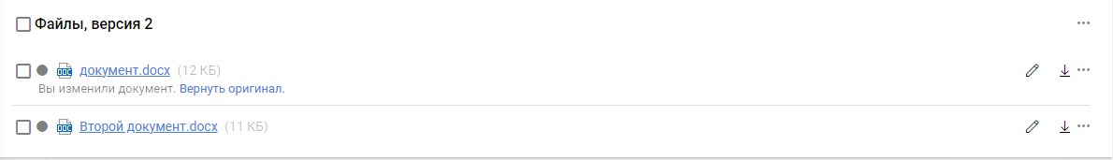

Текущая версия файлов отображается в форме предварительного просмотра. Также вы можете открыть файл в отдельном окне, нажав на него. Текстовый документ откроется на чтение в отдельном окне. Для закрытия нажмите на значок в правом верхнем углу .

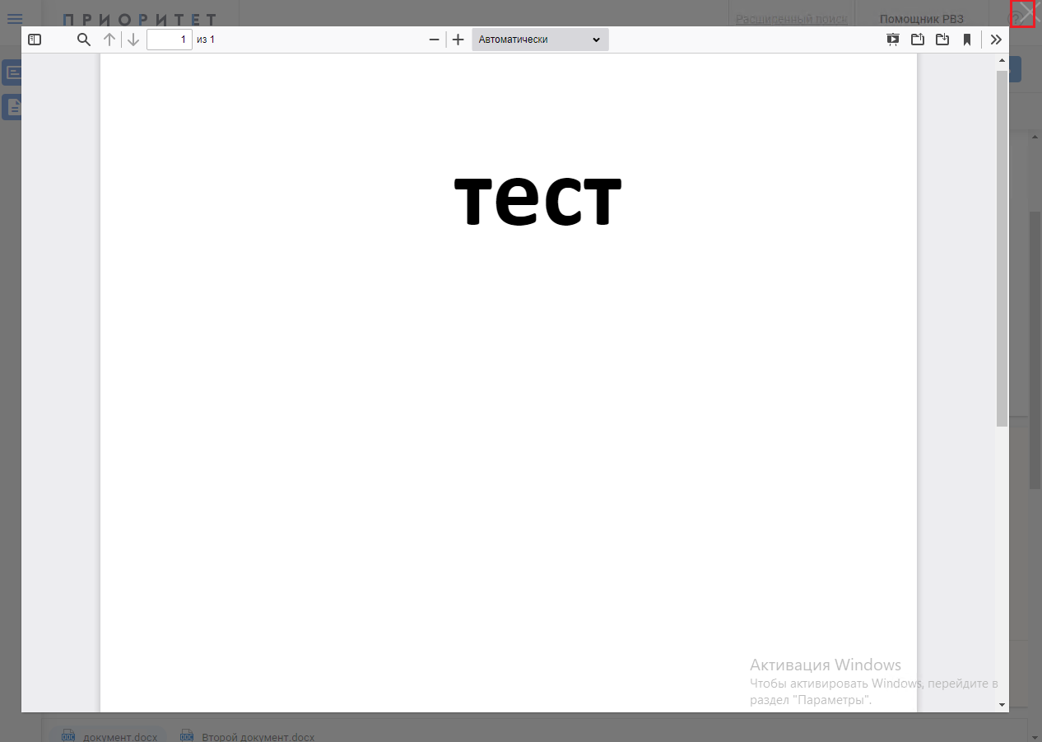

Также вы можете скачать файл себе на компьютер, нажав на значок  справа от него.

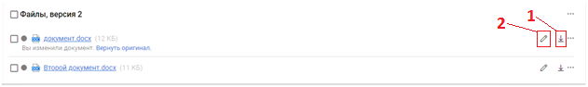

Если после просмотра файлов у вас появились замечания по тексту, Вы можете внести изменения в файлы. Чтобы открыть файл на редактирование, нажмите на значок  справа от него. Разрешите запуск приложения в следующем окне.

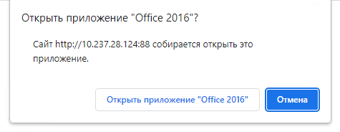

Возможно, при первом открытии потребуется ввести ваш логин \ пароль.

Если файл открылся на чтение, включите режим редактирования в строке вверху.



Файл откроется в программе Word. Внесите необходимые изменения, включив режим **Рецензирования**, если необходимо. После этого сохраните файл в программе, нажав на значок , и закройте программу. Задание автоматически сменит состояние на «*В работе*», если до этого не была нажата соответствующая кнопка. В списке файлов для согласования, под редактируемым файлом появится соответствующая запись.

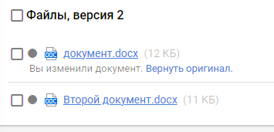

Для управления версиями файла нажмите на значок  справа от файла и воспользуйтесь нужными пунктами меню.

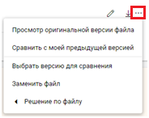

Внесенные изменения в файл будут отображены как в форме предварительного просмотра, так и при открытии файла на чтение в отдельном окне. В блоке ***Лист согласования*** появится запись и внесении изменений в файл.

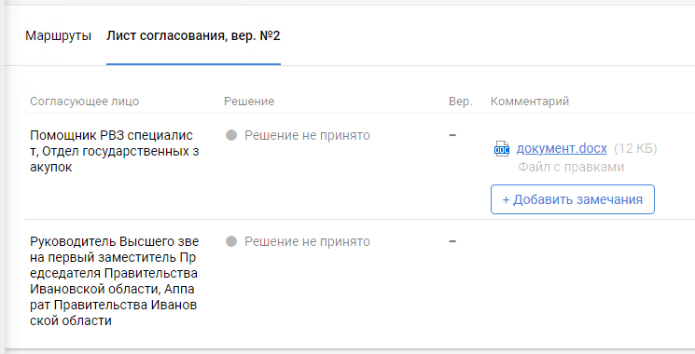

* 1. Примите решение по заданию, выбрав один из 2-х вариантов: не согласовать (отклонить) или согласовать (завизировать).

1. Не согласовать (отклонить).

Вы можете не согласовать документ, добавив замечания по файлам. Для этого перейдите к блоку ***Лист согласования*** и внесите текст, и если необходимо файл замечаний, нажав кнопку .

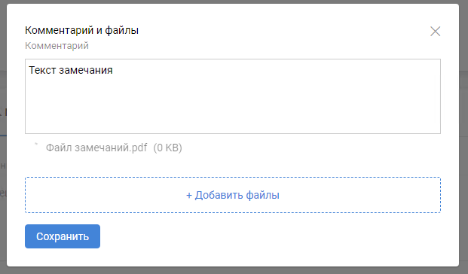

После нажмите кнопку . Окно закроется, и внесенное замечание отобразится в листе согласования.

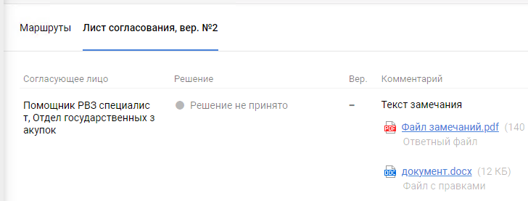

После этого нажмите кнопку  в правом верхнем углу.

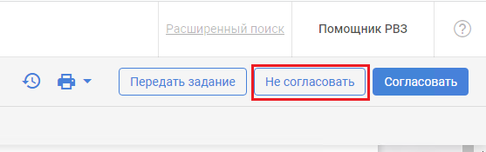

Или кнопку  в случае задания на визирование.

Если ранее текст замечания не был внесён в листе согласования, появится окно его ввода.

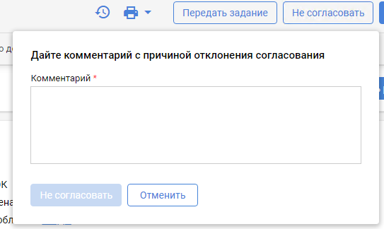

Введите текст замечания, после чего станет доступна кнопка . Нажмите её. Вкладка браузера обновится, и карточка сменит состояние.



В блоках ***Маршрут*** и **Лист согласования** появятся соответствующие записи.

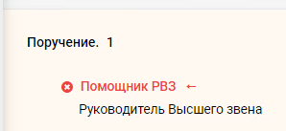

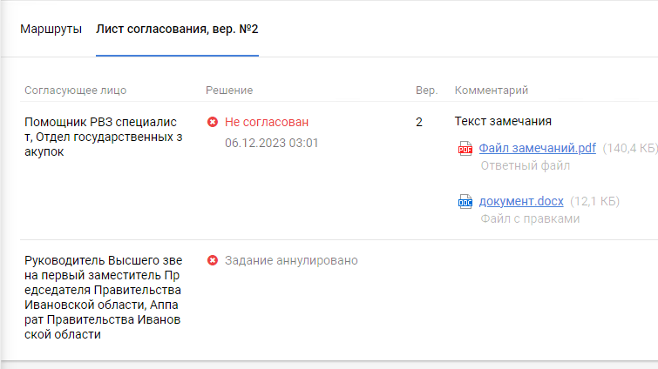

В случае задания на визирование информация о задании отобразится на вкладке ***Маршруты***.

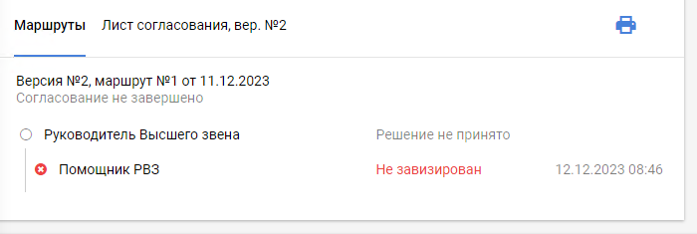

1. Согласовать (завизировать).

Если у вас нет замечаний по файлам документа, то вы можете выполнить задание с результатом «Согласовано». Для этого нажмите на кнопку  или  для задания на визирование.

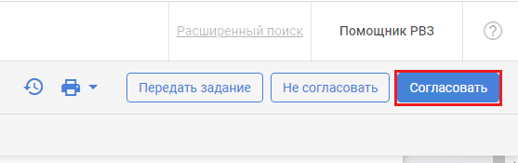

Вкладка браузера обновится, и карточка сменит состояние. В блоках ***Маршрут*** и ***Лист согласования*** появятся соответствующие записи.

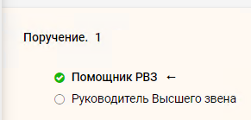

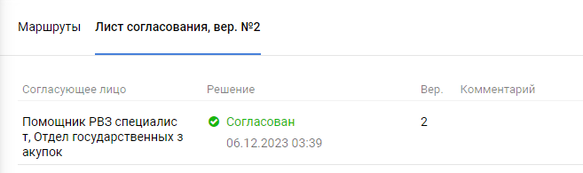

В случае задания на визирование информация будет отображена в блоке ***Маршруты***.

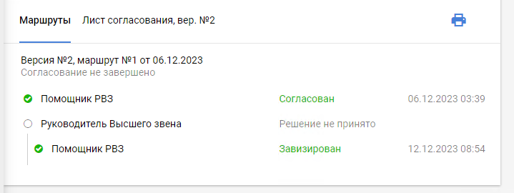

1. Завершение маршрута
   1. Откройте папку ***СЭД Исполнитель/04 Мои проекты документов***.

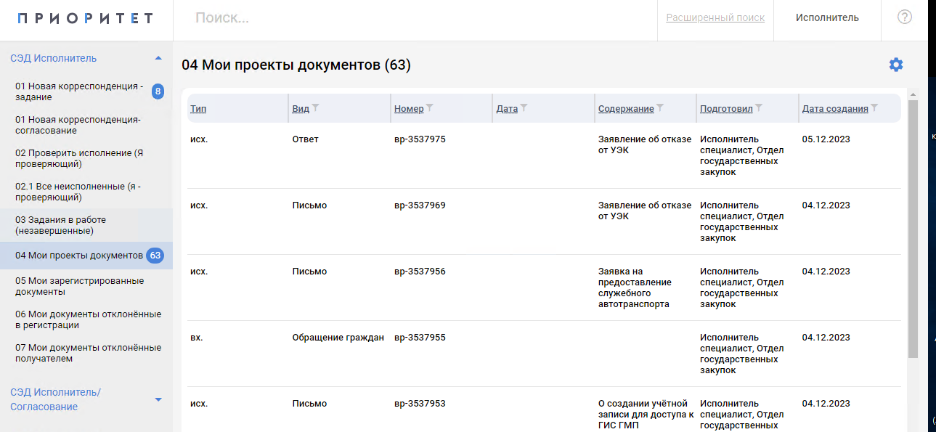

* 1. Откройте карточку документа по которой был запущен маршрут согласования.

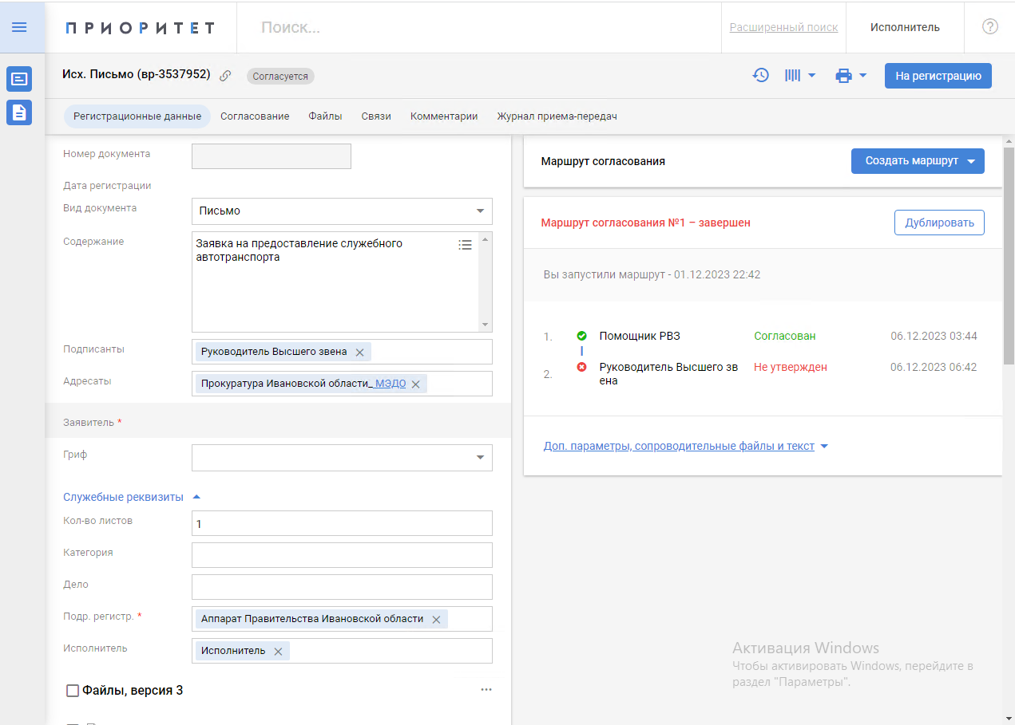

* 1. Ознакомитесь с результатами прохождения маршрута.

Ознакомитесь с информацией в блоке ***Лист согласования***.

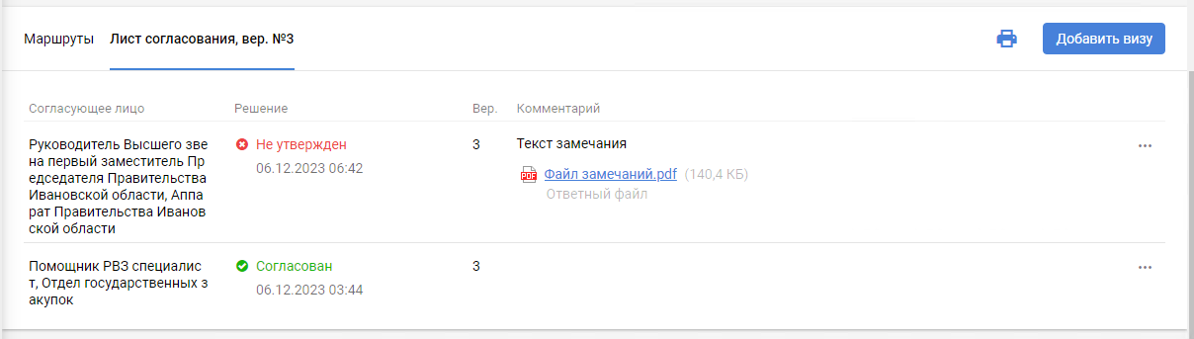

В блоке ***Маршрут согласования*** Вы можете более подробно ознакомиться с историей действий по каждому заданию, нажав на значок  слева от исполнителя.

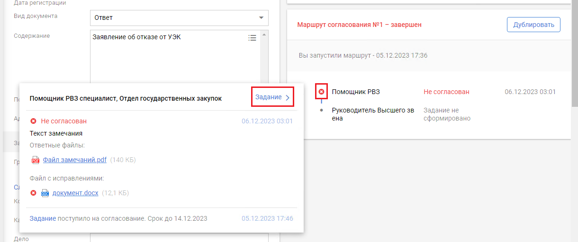

* 1. Внесите исправления в файлы.

На основе замечаний от согласующих внесите исправления в текущие версии файлов в документе, нажав на значок  редактирования, или удалите текущую версию файла и загрузите новую.

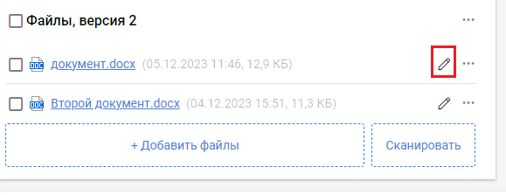

Если согласование документов не выполнено, перейдите к следующему пункту инструкции. Если дополнительный маршрут согласования не требуется, перейдите к пункту 7.6.

* 1. Примите решения по дальнейшей работе с маршрутом.

Вы можете запустить новый маршрут согласования или завершить согласование документа

Настройка и запуск нового маршрута согласования подробно описаны в пунктах 5.5 и 5.6 текущей инструкции. Для удобства работы Вы можете использовать настройки предыдущего маршрута согласования. Для этого нажмите кнопку  в блоке завершенного маршрута.

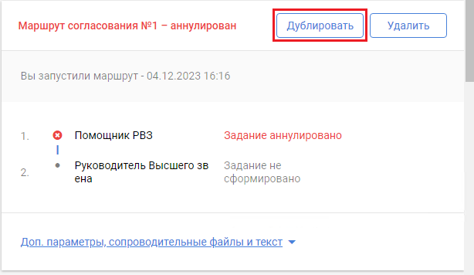

Откроется форма создания нового маршрута согласования с настройками предыдущего маршрута.

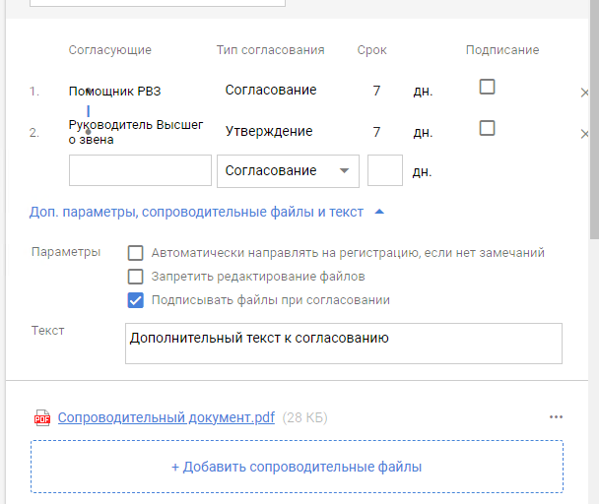

* 1. Печать листа согласования.

После завершения маршрута согласования Вы можете вывести на экран печатную форму листа согласования. Для этого нажмите значок  в правом верхнем углу и в меню выберите опцию .

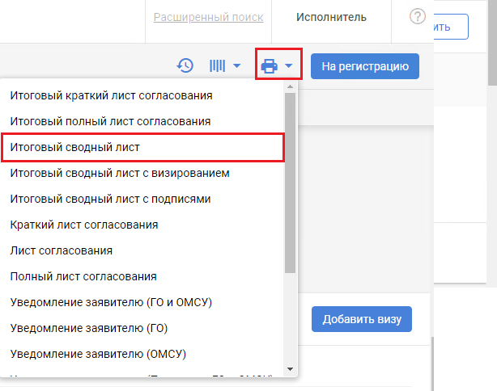

В новом окне браузера откроется форма листа согласования.

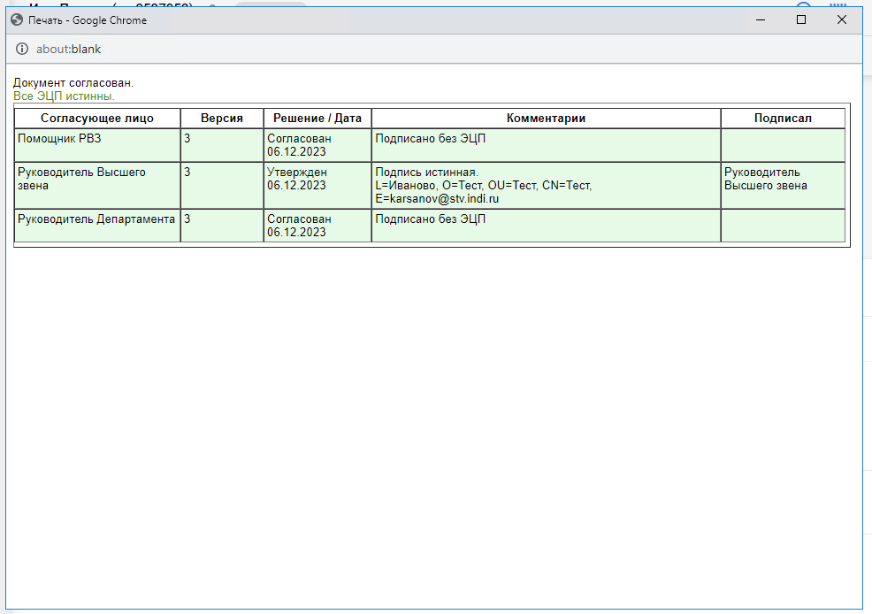

* 1. Отправка на регистрацию.

Если в последнем маршруте согласования не был установлен признак автоматической отправки на регистрацию, то исполнителю необходимо выполнить действие вручную. Для этого нажмите кнопку  в правом верхнем углу карточки.

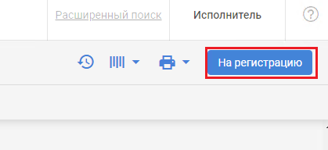

Вкладка браузера обновится, и карточка сменит состояние. Документ попадет к регистратору в нужную папку.

